
9月 唯一性の力を受けよう
22(月)
みことば シモン・ペテロが答えて言った。「あなたは、生ける神の御子キリスト
マタイ16:16 です。

神様があたえてくださった唯一性の力を持っていた使徒パウロは、どんな点で特別だったのでしょう。すべての事件や出会った人々とこの世、そして、あたえられた現場を、ただなんとなく過ぎて行くことはしませんでした。福音の目でそれらの後ろのことをくわしく見て、力をあたえられるキリストにあって、どんなことでもできるという唯一性を告白しました。

１．唯一性とは何でしょうか
唯一性とは、レムナントのために神様が特別に準備された契約です。神様の契約的な情念が入った答えであり、神様という存在に対する表現だから、だれも止めることはできません。唯一性とは、神様のまことの愛の証拠であり、みことば成就の根源であり、契約的祝福の開始なのです。世界福音化とRUTCのために、レムナントにくださった祝福が、まさに唯一性です。

2.福音の唯一性で生活を送りましょう
サタンの目的は、ただ福音だけのがすようにさせます。それで、時代時代ごとに、派手に見えることや、刺激的に見えることで福音をうすくさせました。しかし、レムナント七人は決してだまされませんでした。神様の約束を信じて、唯一性の生活を送りました。唯一性の祝福を受けた私たちレムナントも、レムナント七人のように、唯一性の生活を送りましょう。

３．唯一性に向かって挑戦しましょう
まず私と他の人、国と時代にかならず必要なことを探して、唯一性に挑戦してみましょう。二つ目に、学業でエリートグループ(10%)に、先頭グループ(1%)に、唯一性の答えの中に挑戦してみましょう。三つ目、定刻･常時で神様を見上げる祈りの唯一性に挑戦してみましょう。四つ目、働きをしながら時間と健康、そして、研究する生活の唯一性に挑戦してみましょう。

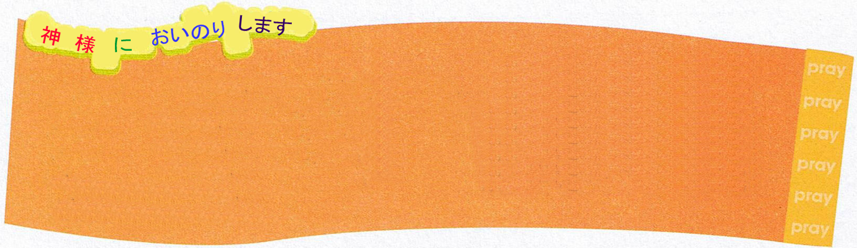

私を唯一性の主人公によんでくださった神様にまことに感謝します。教会を生かすレムナント、牧師先生や伝道者の同労者になるレムナント、また、他のレムナントの土台となるレムナントの唯一性の祝福を味わわせてください。イエス･キリストのお名前によってお祈りします。アーメン

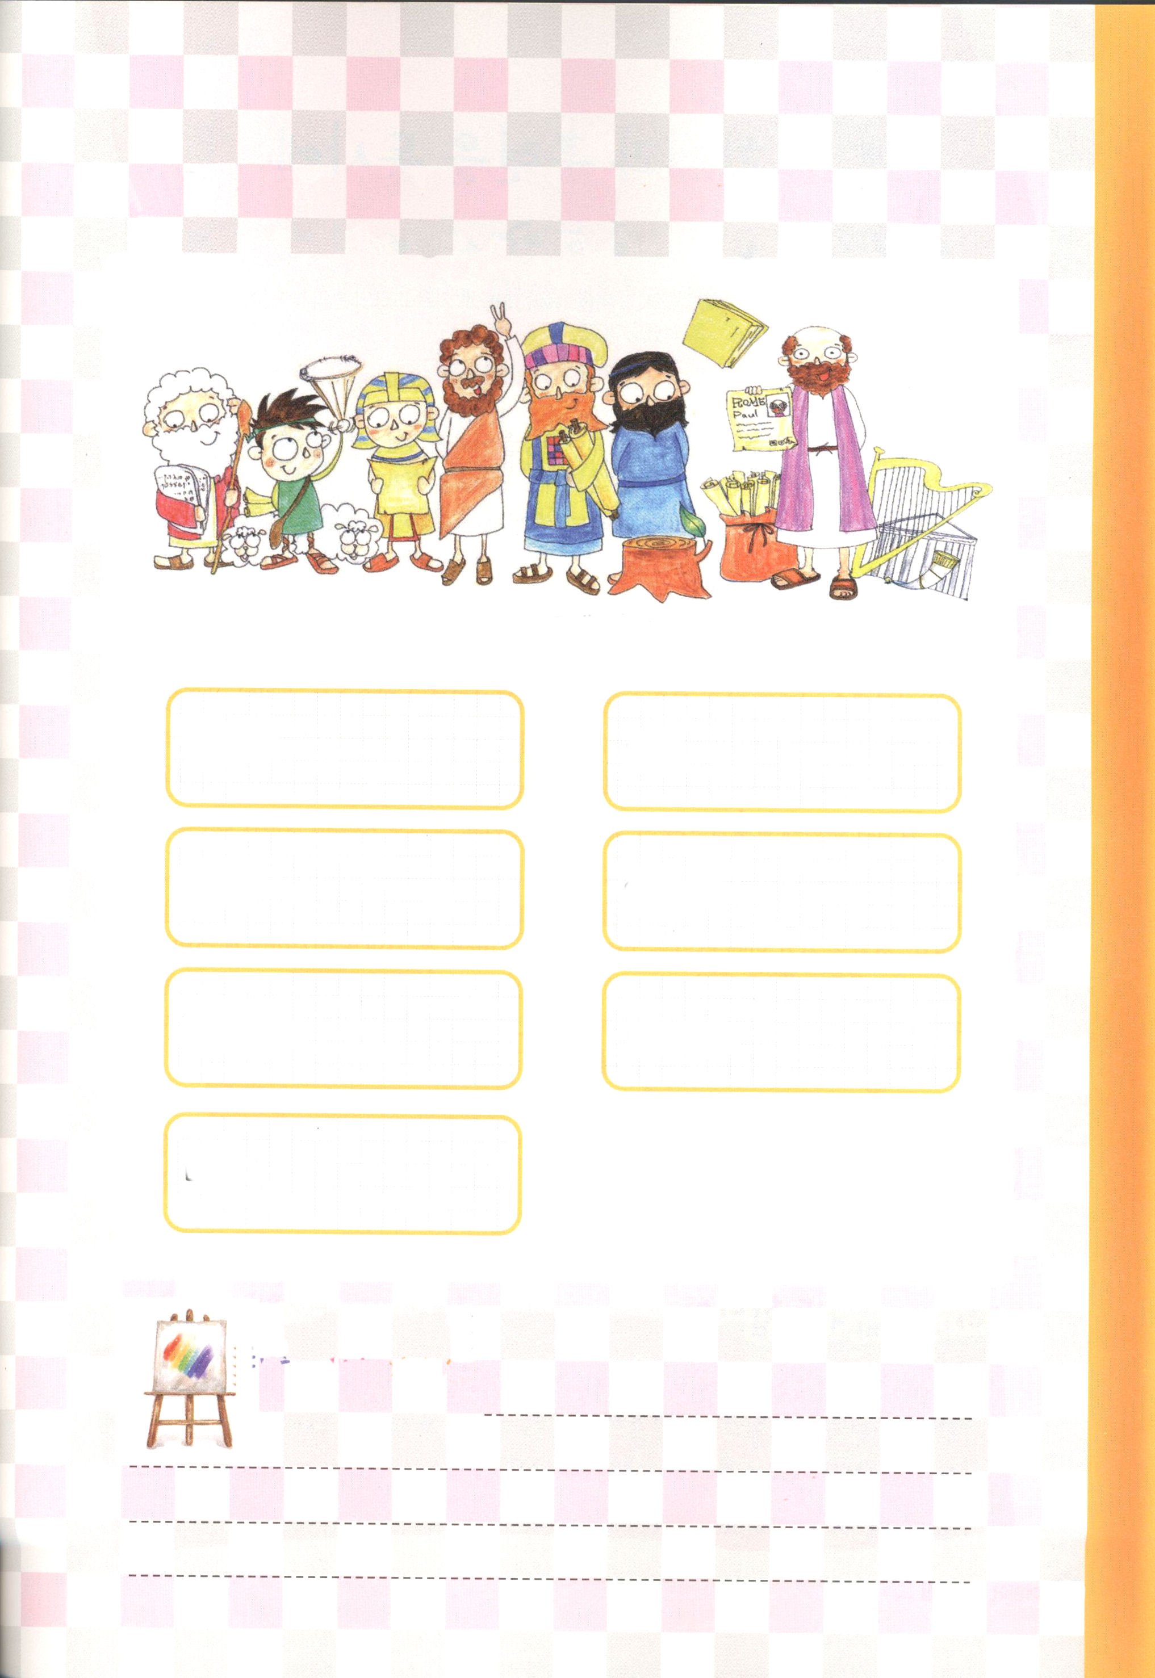

7人のレムナントが味わっていた唯一性を見つけて書いてみましょう

モーセ ダビデ ヨセフ エリシャ サムエル イザヤ パウロ

モーセ ダビデ

ヨセフ エリシャ

サムエル イザヤ

パウロ

れきし きろく
私の歴史記録

9月 学業と訓練を同時に
23(火) 成功する方法

みことば 彼は、正しい心で彼らを牧し、英知の手で彼らを導いた。(72)
詩篇78:70～72

むずかしい家庭の状況と病気で傷を受けて、勉強や信仰をあきらめて、さまよっているレムナントがいます。しかし、聖書のレムナントは、むずかしい状況の中でも、福音で勝利しました。もしかして、勉強や信仰生活ゆえに、かっとうしていませんか。七人のレムナントを見て、まことの成功のモデルを発見しましょう。

１．バランスとることが成功です
ヨセフは、奴隷で、囚人で、大変な生活を送ったのですが、信仰で勝利しました。★養子になったモーセは、多くのかっとうを経験しましたが、★聖書(モーセ五書)を記録するほど、信仰と実力をそろえました。おさないころから神殿で育ったサムエルは、祈りでゆだねることを味わいました。羊飼いの時代から信仰で勝利したダビデは、一生、信仰をすてませんでした。最悪の状況の中でも、エリシャとイザヤは、レムナントの祝福を回復しました。パウロは、知識と信仰を持って、世界福音化をしました。このように、どんな状況でも、レムナントは学業と訓練のバランスをとりながら成功することができます。

２．遠くを見て準備するのが成功です
神様は、ヨセフをエジプトの総理に、モーセを出エジプトする指導者に、ミツパ運動のためにサムエルを準備されました。神殿を作るためにダビデを、万民のために旗を掲げる使命をイザヤに準備されました。エリヤを通して、ROTCを立てて国を生かす準備をされ、伝道者パウロを通して、ローマを生かす準備をされました。このように、神様は遠い未来を見て、レムナントを準備していかれます。今の環境にゆれずに、学業と信仰に成功しましょう。

３．事実通り準備するのが成功です
聖書のレムナントは、仕事と信仰にバランスをとりながら、しっかりと準備していきました。レムナントたちも、現実性をもって、他の人が認めるほど、客観性があるように未来を準備してみましょう。それとともに、専門性の中に行きます。これから、事実的に、一つ一つ準備してみましょう。

★養子:男の子を自分の子どもとすること
★モーセ五書:モーセが記録した創世記、出エジプト記、レビ記、民数記、申命記のこと

私に強い信仰と考えをあたえてください。私はとても弱いのですが、遠くを見て、神様が供えられた祝福を見つけて、味わうことができますようにさせてください。生きておられるイエス･キリストのお名前によってお祈りします。アーメン

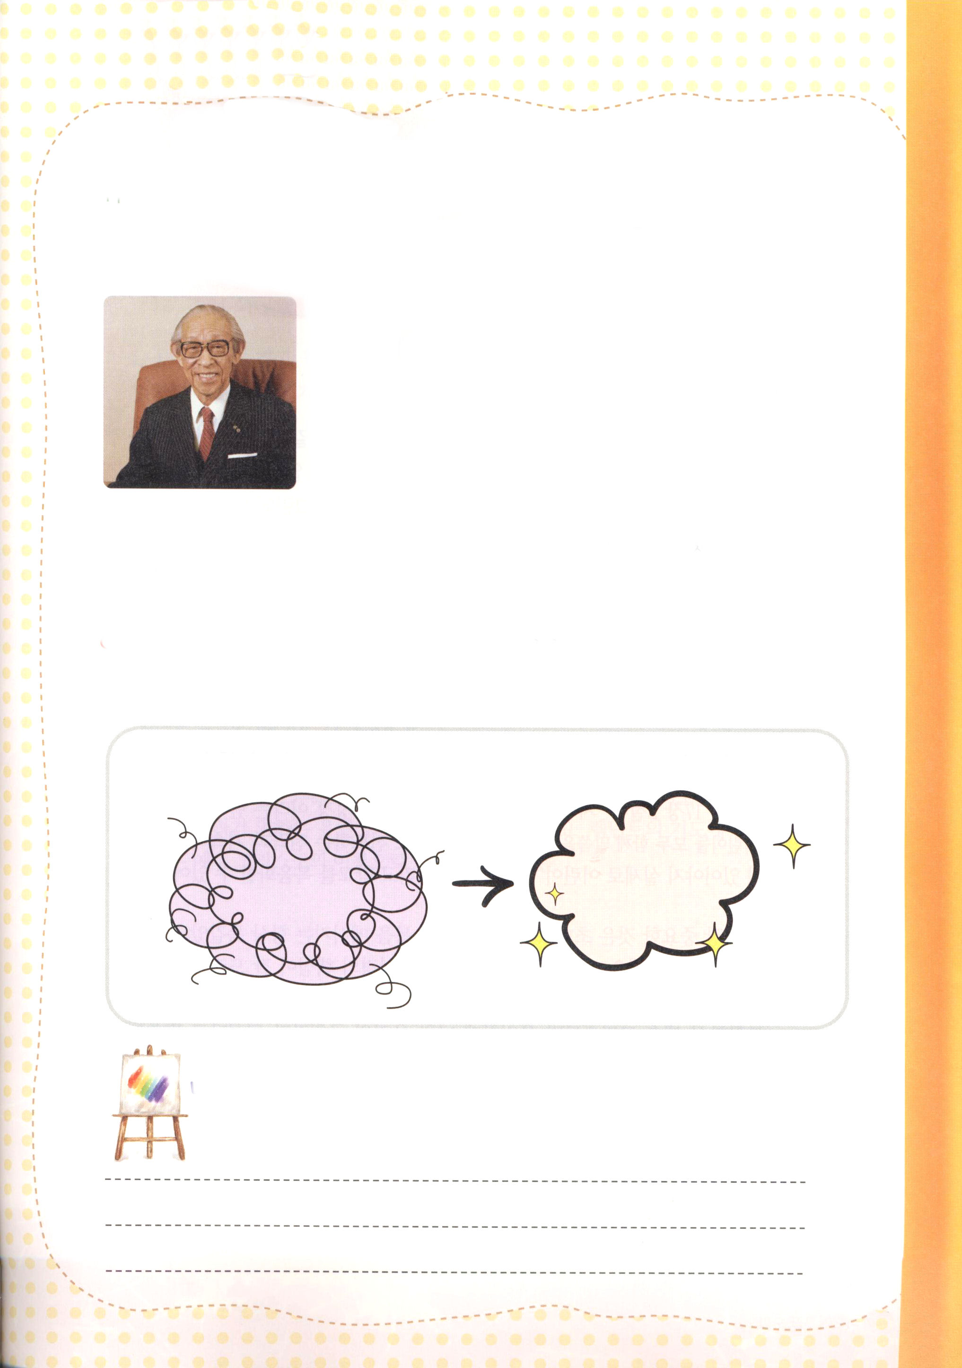

危機をチャンスだとにぎった人物
経営の神様とよばれた松下幸之助

「神様は私に３つの恵みをくださいました。1つ目は、
貧しさです。私は非常に貧しかったために、靴磨きを
しなければならず、新聞配達をしなければなりませんでした。
そのおかげで、私は世の中をたくさん経験できるように
なりました。２つ目には、私に弱いからだをくださいました。
それで、私は、いつも運動をがんばって、その結果、老いても、
とても健康なからだを持つようになりました。３つ目には、
私は小学校に通えませんでした。それで、すべての人が私の
師匠になって、だれにでも何でもたずねて学ぶことが
できました。」

レムナントのみなさん。今の環境が最悪だと思っていますか。松下幸之助のように、
問題をチャンスに変えてみましょう。

悪い環境、危機、問題、心配ごとを チャンスに変えてみましょう

れきし きろく
私の歴史記録


友だちといっしょに現場礼拝
伝道者の成功法則

(水)
みことば パウロはいつもしているように、会堂にはいって行って、
使徒17:1～9 三つの安息日にわたり、聖書に基づいて彼らと論じた。(2)

質問があります
初代教会が、ローマ（軍隊）とギリシヤ（知識）とユダヤ教(宗教)
に勝てたのはなんですか。初代教会は、人もたりなくて、強い力も
なかったでしょう。また、すぐれた人よりは、あんまり学がない人々
がもっと多かったでしょう。でも、どうして彼らが成功できたのですか。

みことばの中から見つけましょう
1.まず、初代教会の伝道者の関心がどこにあったのか見てみましょう。
使徒の働き17章1節を見てみましょう(班長さんがみことばを読み
ましょう)。もっとも重要な現場である「会堂」を中心に、現場で
福音を伝えました。
2.レムナントはいつも、初代教会の伝道者の生活基準と、方法を
悟らなければなりません。使徒の働き17章2節に、「いつもしてい
るように｣という言葉と「聖書」という単語が出てきますね（みん
なでいっしょにみことばを読みましょう)。聖書的に伝道する戦略
と持続する奥義があれば、実際にみんなの現場と家庭、そして、
学校を福音化することができます。

3.いちばん重要なのは、初代教会の伝道者の福音メッセージは、
いつもまったく同じで、唯一だったという事実です。使徒の働き17章
3節には、聖書の核心がよくあらわされています(今日、はじめて
きた友だちや、新しい友だちがゆっくり読みましょう)。聖書には、
十字架で死なれ、よみがえられるイエス・キリストだけが、唯一、
私と私たちの救い主になられるとおっしゃっています。

こういう福音の奥義を悟った神様のプライド（権威）、自負心(価値)、自分を
大事にする思い(力)を持てば、どんな事でも成功に導ける、祝福された
レムナントになります。



福音のめがねをかけて、現場を見ましょう

1.勉強もしなければならず、習い事もいくつか行かなければなりません。
友だちの誕生日パーティーや、どうしても見たい歌手のコンサートも
行かなければならないのです。もちろん、小学校神学院もぬけずに、友だちを
伝道しなければなりません。ところで、みなさん、今週の子ども礼拝や、
聖日の講壇のみことばをおぼえていますか。

2.すべての人がうらやましく思うほど、立派に成功した人でも、そのたましいが
神様に会うことができなければ不幸です。レムナントのみなさんは、友だちや
会う人々に、どのように福音を伝えるのでしょうか。今日読んだ本文の初代教会の
伝道者の成功法則と、どのような点で合っているのか、または、ちがう点は何か、
おたがいに話してみましょう。

友だちといっしょにお祈りしましょう
神様があたえてくださる大きな力を受けて、福音を持ったエリートとして準備される
ことを望みます。さまよっている友だち( )と( )に福音を伝え、
( )小学校に神様の国がのぞむ、唯一性の祝福をあたえてください。
レムナントの祈りに答えてくださるイエス・キリストのお名前によってお祈り
します。アーメン

れきし きろく
私の歴史記録

あなたがたは心を
25(木) さわがせてはなりません

みことば あなたがたは心を騒がしてはなりません。神を信じ、またわたしを
信じなさい。(１)
ヨハネ14:1～18

私たちには、ときどき、心配することや危機がやってきます。それで、危機という字の中には、危ないという字と、機会という意味がいっしょに入っています。もし、レムナントに危機がやってきても、ぜったいに心をさわがせたり、がっかりしてはなりません。その中で、神様の計画と理由を発見すれば、機会になります。大きな勝利をすることができるのです。

１． なぜ心配してはならないのでしょうか
初代教会は、イエス様を信じて伝えるという理由だけで、迫害を受けて殺される目にあいました。社会から、切られてしまって、仕事をしたりお金をもうけることもできませんでした。しかし、初代教会は、インマヌエルを味わいました。むしろそれが正確な福音を伝える純粋な福音運動につながって、世界福音化の大きい機会になりました。

２．全く心配してはいけない理由があります
最初に、私は全知全能である神様を信じる神様の子どもだからです。二つ目、人生の根本問題を完全に解決されたイエス様を信じるからです。三つ目、私の背景は神様の国であり、神様が働かせる天の軍隊、御使いが私を助けるためです。四つ目、聖霊が私とともにおられて、保護されるから、レムナントはまったく心配する理由がないのです。

３．心配してはいけないもっと大きい理由があります
神様が約束された聖霊がのぞめば、力を受けて地の果てまで証人になる世界福音化の祝福を味わうようになります。このように、聖霊充満を受ければ、神様の子どもが行く所ごとに神様の国がのぞむみわざが現れます。今日から、定刻祈りと常時祈りの奥義を味わいながら、神様があたえられる霊的な力を受けるレムナントになりましょう。

三位一体の神様を信じて、どんな問題が来ても、心配しないで勝利させてくださる神様に感謝します。この世で、神様の御国を味わって、神様が約束してくださった聖霊充満を受けて、世界福音化の主役として、毎日、用いられますように。イエス・キリストのお名前によってお祈りします。アーメン

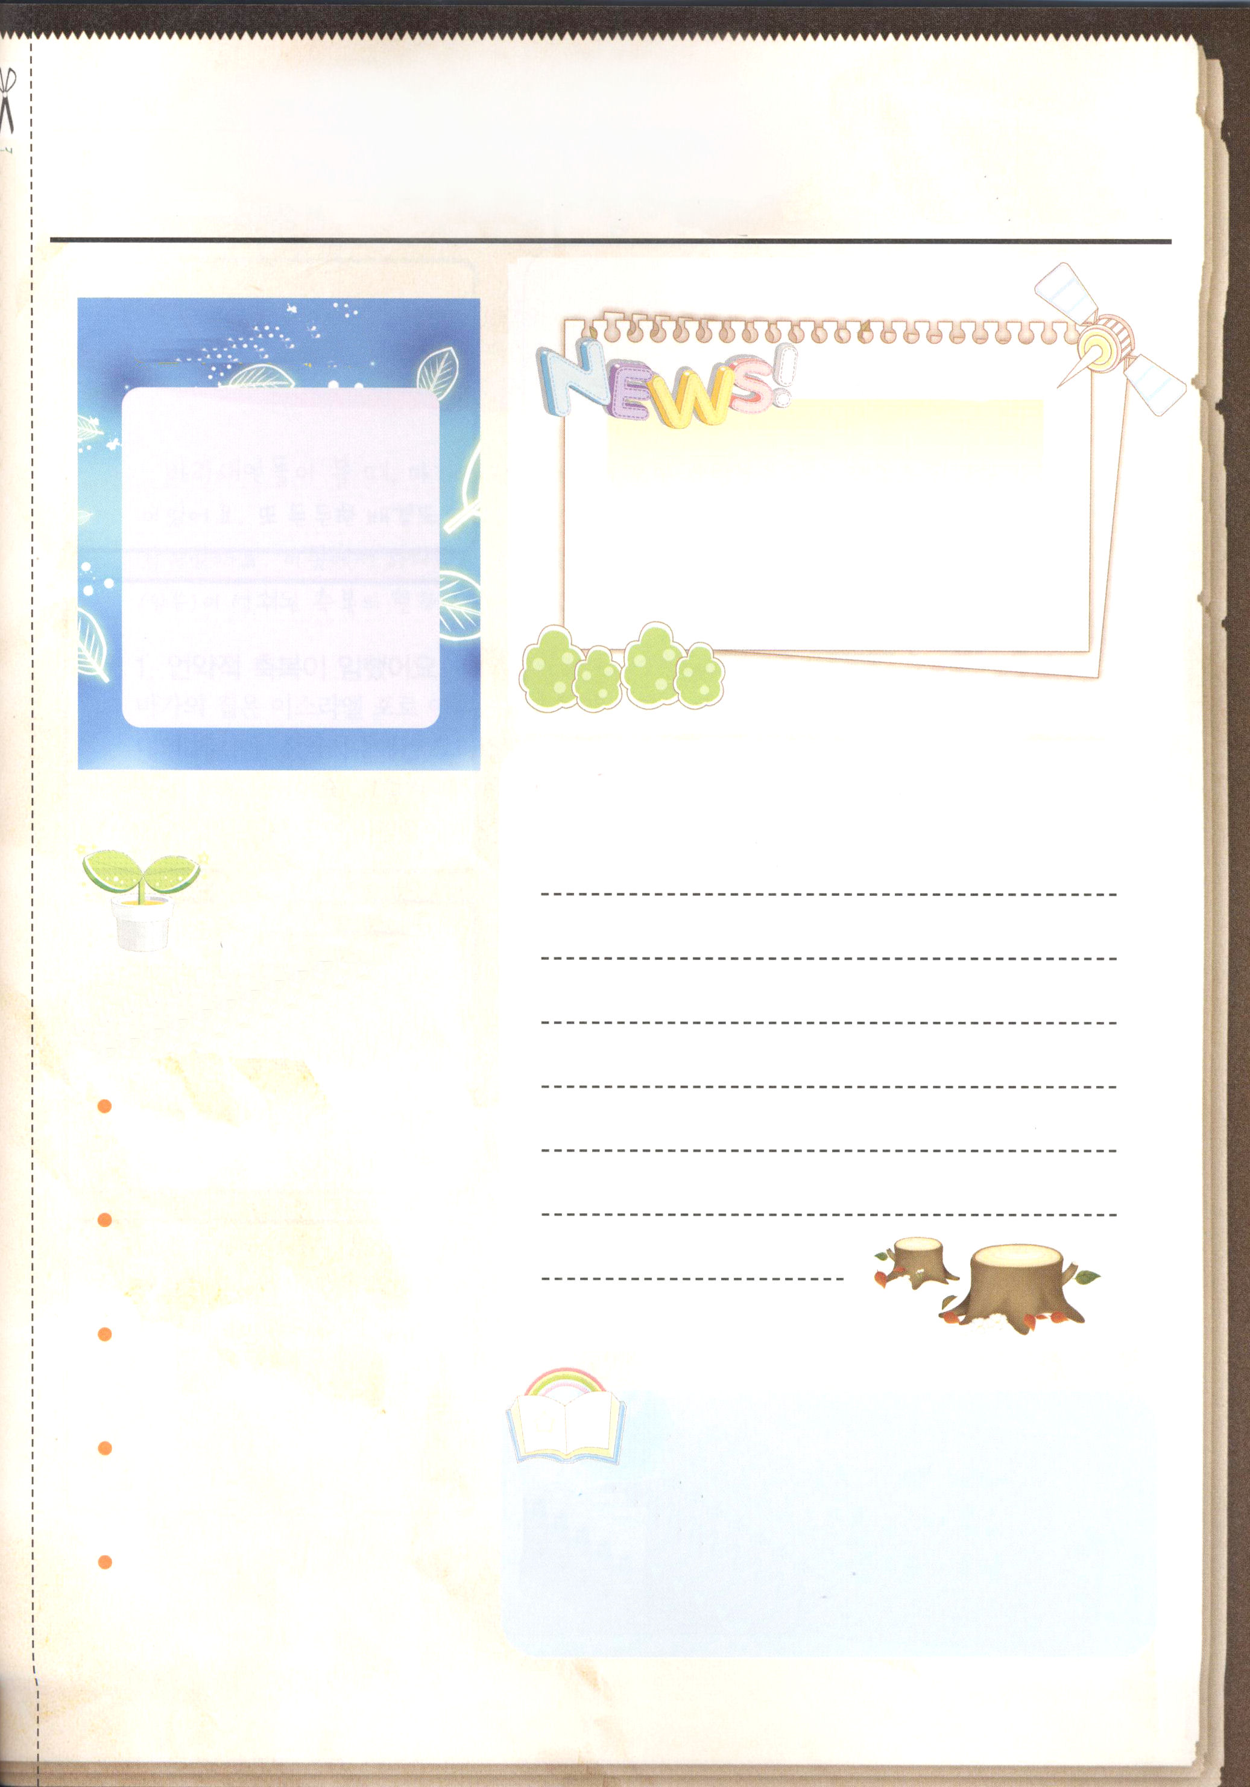

第4号 しあわせ家族新聞 発行人
発行日 20 年 月 日

9月の私のことば
家族通信

家族の祈りの課題

一週間の礼拝

タラッパン、平日の教会学校、
訓練時間と場所を案内します

本のタイトル
すいせん 作家
図書 出版社
内容

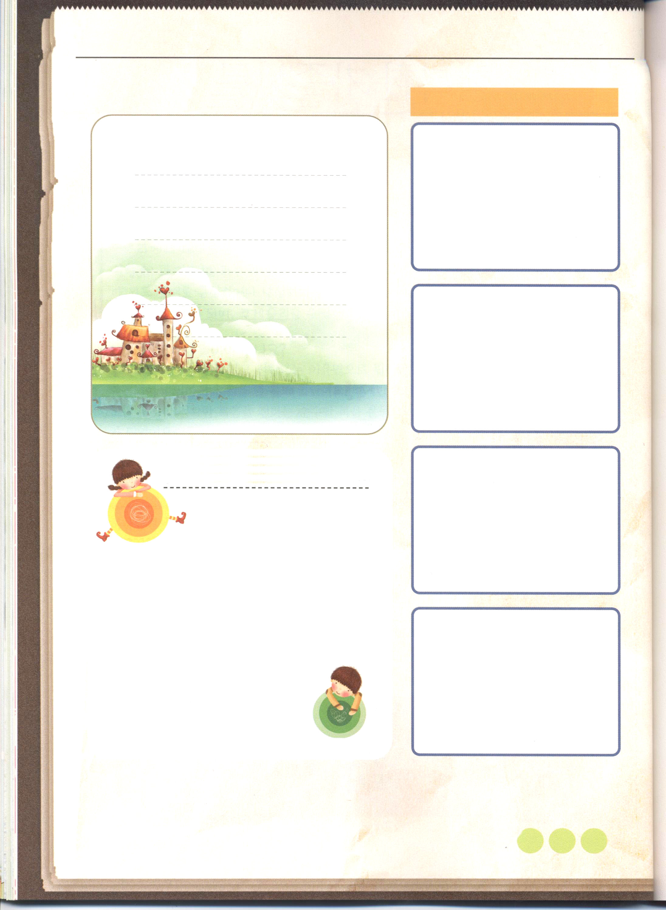

しあわせ家族新聞 第４号 発行日20 年 月 日

私も伝道者！（祈りの詩を書いてみましょう） 現場まんが

クイズ おもしろいクイズあそび

記者

9月 マルコの家にのぞんだ祝福
26(金)
みことば 彼らは町にはいると、泊まっている屋上の間に上がった。この人々は、
ペテロとヨハネとヤコブとアンデレ、ピリポとトマス、バルトロマイと
使徒1:1～14 マタイ、アルパヨの子ヤコブと熱心党員シモンとヤコブの子ユダで
あった。(13)

パリサイ人たちが見るとき、マルコの家（屋上の間）に集まっている人々は、あまり力はなく、貧しい人々でした。また、立派な背景もありませんでした。学んだ知識も多くありませんでした。しかし、それはその人々のかんちがいでした。そこは、神様の最高の祝福のはじまりでした。マルコの家は、約束（みことば）が成就する祝福の現場でした。いったいどんな祝福がその人々にのぞんだのでしょうか。

１． 契約の祝福がのぞみました
マルコの家は、イスラエルが捕虜になってから後、800年間、消えていた福音がまた回復したところでした。旧約時代のメシヤ、新約時代にはキリストとして来られたイエス様を主人と信じて伝える証人が、そこにいっしょに集まりました。そのために、約束された神様のみことばである契約が、すべて成就する祝福がマルコの家に集まった人々にのぞむようになりました。

２．唯一性の祝福がのぞみました
マルコの家は、はじめてイエス様をキリストだと告白したペテロがみことば運動をした現場です。十五ヶ国の人々が集まって、はじめて宣教を始めた家でもあります。イエスがキリストであることをあかししながら、神様の国がのぞんで、聖霊充満を受けて、ローマまで征服する唯一性の内容と答えを味わったので、唯一性の祝福がのぞむようになりました。

３．3.3.3の祝福がのぞみました
一般的な人々が言う3.3.3.運動は、ごはんを食べてから3分たたないうちに、3分間、一日に3回ずつ歯みがきをする運動です。しかし、レムナントの3.3.3の祝福はちがいます。三つの改革(人生改革、宗教改革、文化改革)、三つの征服(現場征服、経済征服、文化征服)三つの献身(いのち的献身、いのちをかける献身、いのちを生かす献身)の祝福を言います。レムナントは、「今日のみことば」「今日の祈り」「今日の伝道」を通して、マルコの家にのぞんだ祝福をすべての現場で味わうことができます。

マルコの家にのぞんだ契約的な祝福、唯一性の祝福、3.3.3の祝福を、そのまま味わうことができますように。この世の人々が見たら、弱いのですが、神様の祝福を味わう福音をもったレムナントとして、毎日、勝利させてください。イエス･キリストのお名前によってお祈りします。アーメン



月
おはなし黙想
（土）

これ以上、変な傷はうけないで
（契約的な情念を持って、いのちの力を味わいましょう）

ガチャン
「あぁ、どこかであばれている!」
食卓から、あちこちに物が散らばって、近所の人々はいつものことだと、
見物しに来ます。酒に酔ってふらつくお父さん、泣きながらキャアキャア大声を
はり上げるお母さん、寝ていたのに、おどろいて泣きわめく弟、もう涙さえ
出なくて、私はその日の夜に家を出ました。
私はいつも家族の話が出てきたら、他のおもしろいことばで、ていねいに、うまく
逃げてきました。福音を受けて、神様の子どもになる前まで、お父さんを許す
ことはできませんでした。それでも、イエス様を知れば知るほど、家族を受け
入れるようになりました。しかし、時々、自分も知らないうちに出てくる、
うつ病と劣等感からは簡単にぬけ出せませんでした。ある日、私があれほど
きらいだったお父さんの姿と同じように、私が私の家族にくりかえしていると
いう事実に気づいて、からだがふるえるほど、おどろいてしまいました。
「あなたがたの中にある、家庭の傷は、ただの情念になってはいけません。
いのちを発見して、契約的な情念となるべきです」
2008世界レムナント大会の１講のメッセージを通して、いよいよ、さとるように
なりました。今は、過去の傷が、かえって今日の私の専門の働きになるという
ことです。カウンセリングの場で仕事をしながら、過ぎた日の私のように悩んで
苦しみを受ける多くのレムナントたちを助けられる、祝福された位置に立つ
ようになったからです。



「たりない私のように、レムナントのみなさんも、アブラハムのように信仰の
☆始祖になる祝福をかならず味わうことができるようにお祈りします。」

過去の傷のゆえに悩んでいるみなさん、あきらかなことは、神様は、家庭と
問題と苦難を通過したレムナントのであるほど、大きく用いられたのです。
神様が私とともにおられるから、この福音の流れだけのがさないで祈りましょう。
そうすれば、最高に祝福される最初の始祖になる答えを「レムナントの今日」
である、今、味わうことができます。

神様はレムナントに、いのちの力を味わうことができるように
祝福されました。

1つ目、過去の傷にがっかりせずに、契約的な情念で
にぎってこそ、問題を越えることができます。

２つ目、神様が約束された福音(インマヌエル)だけ、
のがさなければ、全世界を生かす
レムナントの始祖になるからです。

３つ目、世界福音化という唯一の祈りの課題をおいて、
私がすることが何か発見できるように、神様が祝福してくださいました。

☆始祖：一番最初になる先祖、どんな学問や技術でも、はじめて開いた人

れきし きろく
私の歴史記録

